Sécurité

Les droits applicatifs
Les droits applicatifs doivent être enregistrés avec l'application ACCESS (Gestion des accessibilités). Ils permettent de définir des droits sur les actions applicatives. Ils ne s'appliquent pas aux documents mais seulement aux actions dans leur ensemble.

FDL - Bibliothèque dynacase
Nom | Définition
NORMAL | Autorise l'envoi des documents par mail. Permet l'aide à la saisie. À activer si GENERIC ou dynacase et activé.
EXPORT | Autorise l'exportation de dossiers ou de recherches. Doit être utilisé en corrélation avec FREEDOM_MASTER.
FAMILY | Autorise la modification des paramètres pour les documents famille. Doit être utilisé en correlation avec FREEDOM_MASTER.

GENERIC - Manipulation d'une famille
Nom | Définition
GENERIC_READ | Accès aux documents en lecture seule. Aucune fonction de modification n'est autorisée.
GENERIC | Accès à la modifications des documents.
GENERIC_MASTER | Accès à l'ajout de catégories et à l'import de document

ONEFAM - Manipulation groupement de familles
Nom | Définition
ONEFAM_READ | Accès à la liste de famille défini par l'administrateur en lecture seule
ONEFAM | Accès à une liste personnelle modifiable par l'utilisateur
GENERIC_MASTER | Accès en écriture à la liste administrative

FREEDOM - Doc Admin
Nom | Définition
FREEDOM_READ | Accès aux documents en lecture seule. Aucune fonction de modification n'est autorisée.
FREEDOM | Accès à la modifications des documents et des plans de classements
FREEDOM_MASTER | Accès aux fonctions d'import/export. Accès à la définition des attributs de familles
FREEDOM_GED | Accès à l'interface principale de Gestion documentaire

Profils de documents
Afin de protéger les informations vis-à-vis d'autrui, chaque document peut posséder un profil. Le profil définit des droits sur un document pour chacun des utilisateurs de la base documentaire. L'administrateur a en charge de définir les profils de création associés aux familles.

Définition des droits
Quatre familles de profils sont définies :
- profil de famille (droit de créer des documents ou de voir la famille)
- profil de document (droit de voir, modifier ou supprimer des documents)
- profil de dossier (droit de voir le contenu du dossier)
- profil de recherche (droit d'exécuter la recherche)
Les droits définis sont :
Nom interne | Description | Description longue | Pour
view | voir | Voir les caractéristiques du document, du dossier ou de la recherche. Le fait de ne pas voir un dossier n'implique pas de ne pas voir les documents contenus dans le dossier. | DFR
edit | éditer | Modifier les caractéristiques du document, du dossier. Les recherches ne sont pas modifiables. | DF
delete | supprimer | Supprimer le document, le dossier, la recherche; c'est à dire le mettre à la poubelle. | DFR
send | envoyer | Envoyer par email le document. | D
unlock | déverrouiller | déverrouiller le document. | DFR
viewacl | voir les droits | Voir les droits du document. | DFR
modifyacl | modifier les droits | Modifier les droits du document. | DFR
open | ouvrir | Ouvrir le dossier. Permet de voir le contenu du dossier | F
modify | modifier | Modifier le contenu du dossier. Permet d'ajouter ou de supprimer des documents dans le dossier. | F
execute | executer | Permet d'exécuter la recherche. | R
create | créer | Autorise la création de document de cette famille. | C
icreate | créer manuellement | Autorise la création de document de cette famille à partir de l'interface. Si ce droit n'est pas mis est que create est mis, l'utilisateur ne pourra créer le document que de manière indirecte (soit sur une transition, soit sur toutes autres actions particulière mis en place par l'administrateur). Sans ce droit les menus de création de cette famille sont inaccessibles. Si ce droit est mis il faut que le droit 'create' soit aussi mis. | C
confidential | voir document confidentiel | Permet d'utiliser normalement un document qui est confidentiel. (Confidentiel est une propriété de document). | DFR
forum | poster sur un forum | Autorise le post sur un forum de document (utilisateur n'ayant pas le droit d'édition). | DF
D pour document, F pour dossier (folder), R pour recherche et C pour Famille (classe)
Une famille de profil définit un ensemble de droits. La plupart des profils de documents appartiennent à la famille profil de document, mais il est possible de définir une famille avec des droits supplémentaires. Au moins deux droits sont communs aux familles de profil : le droit de voir les droits et celui de modifier les droits.
Le profil d'un document est affiché dans les propriétés du document : profil d'accès. Si un document n'a pas de profil associé, tous les droits sont attribués à tout utilisateur.
Pour changer le profil d'un document, il faut sélectionner l'item "changer de profil" dans le menu contextuel disponible lorsque vous affichez un document. Cet item est visible seulement si l'utilisateur a le droit "modifier les droits" sur le document. L'utilisateur peut alors choisir tous les profils compatibles avec le document : profil de dossier pour les dossiers, profil de recherche pour les recherches et profil de document pour la plupart des autres documents.
Le but des profils est d'être utilisé par un ensemble de documents afin que lorsqu'on modifie les droits d'un profil, la modification soit répercutée sur l'ensemble des documents ayant ce profil.
Lors du changement de profil, l'utilisateur peut choisir "contrôle dédié". Ceci implique que le document a un profil personnel qui ne peut pas être réutilisé. Lors de l'activation d'un contrôle dédié, l'utilisateur courant a tous les droits et les autres aucun droit. L'utilisateur peut a posteriori modifier ce profil personnel comme n'importe quel autre profil.
Plutôt que d'utiliser des contrôles dédiés, il est conseillé de créer un profil de document et d'appliquer ce profil à tout document que l'on veut "privatiser". Ceci permet plus facilement de répertorier les documents personnels. L'utilisation abusive des contrôles dédiés aboutira à ne plus savoir qui a le droit de faire quoi sur la base puisque chaque document pourra avoir des droits différents sans cohérence.

Création de profil
La création d'un nouveau profil se fait en cliquant sur la barre de menu "Création/Profil" de l'application "Doc admin". Vous pouvez alors choisir parmi les quatre familles de profil présentes puis choisir un titre. Lorsque vous avez appuyé sur "Créer", un nouveau profil est né, mais il est désactivé. Cela veut dire qu'aucun droit n'est défini pour ce profil et que tous les documents qui se lieraient avec ce profil ne sont pas contrôlés .
Le profil est inactif si dans ses propriétés il est marqué "pas de contrôle d'accès". Il est actif s'il est marqué "contrôle dédié". Pour rendre actif un profil, il faut choisir l'item "Activer" dans le menu du document profil. Le menu désactiver permet de rendre le profil inopérant.
Si le profil est activé, un nouvel item "accessibilités..." apparaît dans le menu du document profil. Comme pour le contrôle dédié du document, l'activation du profil donne tous les droits à l'activateur. Si c'est une réactivation, les précédents droits, autres que celui de l'utilisateur sont conservés.
Pour modifier la définition de profil, il faut sélectionner l'item "accessibilités..." dans le menu du document profil. Cet item ne sera visible que s'il y a un profil lié au document et si vous avez le droit "voir les droits" sur le document.
La fenêtre de visualisation des droits présente tous les droits pour les rôles (présenté avec une puce rose) et les groupes d'utilisateur (puce bleue) et les droits pour l'utilisateur courant (puce cyan) . Les groupes sont représentés de manière hiérarchique.
Deux sortes de cercles symbolisent les droits. Le cercle vert indique que le droit est accordé. Le cercle gris indique que le droit est accordé car l'un des rôles qui a le droit lui est affecté ou un groupes d'appartenance de la personne a ce droit. Le droit est hérité du ou des groupes pères.
Pour modifier un droit pour un groupe ou un utilisateur, il suffit de cliquer sur le bouton carré (à gauche de chaque nom). Des cases à cocher sont alors présentées. Il suffit de cocher pour autoriser et de décocher pour désactiver. Pour prendre en compte les nouveaux droits, il faut alors cliquer sur le bouton "Valider". Si vous avez fait des modifications pour un rôle ou un groupe les répercussions sur les membres du groupe seront calculées automatiquement.
Pour voir les membres d'un groupe, il faut cliquer sur la flèche située à droite du nom du groupe.

Spécification de profils
Le moyen de création et de modification des profils est décrit dans le manuel utilisateur. Nous décrirons dans ce manuel la méthode de création de profil.
Le but du profil est de décrire un ensemble de droits pour les différents rôles joués dans l'entreprise. Les rôles doivent représenter des fonctions de l'entreprise(Acheteurs, Commerciaux, Administration, Ressource humaine). Il n'y a pas de notion de hiérarchie dans les rôles. Chaque rôle est indépendant. Un utilisateur ou un groupe peut jouer plusieurs rôles.
Pour que les profils soient utilisées de manière optimum, il est conseillé de ne travailler les profils que sur les rôles et non sur les personnes. Les droits des personnes doivent être déduits de leurs rôles ou de leurs groupes d'appartenances. Si les droits sont bien placés pour chaque rôle, il suffit d'affecter les utilisateur à leur rôles ou de les placer dans les groupes ayant le rôle voulu. Ceci a pour effet de changer leur droits. Il n'est alors plus nécessaire de modifier les profils individuellement.
Pour placer les droits nous vous conseillons de remplir un tableau comme celui-ci pour chaque droit :
Rôles/Familles | Recette | Contrat | Facture
Administrateur |  | + | +
Commercial |  | +
Direction commerciale | + |  | +
Acheteur |  |  | +
Invité
Les cellules vertes (+) représentent les droits ajoutés,. Ici, on a décidé que la famille recette n'avait pas de droit par défaut donc chaque nouveau document de la famille fichier est accessible de tout le monde. Le rôle acheteur a le droit de voir les factures.
Une fois les tableaux remplis il suffit de créer un profil par famille avec les droits indiqués dans les cellules vertes. Si des familles ont la même définition de profil, on peut associer le même profil à ces familles. Le but est d'avoir le moins de profil possible pour simplifier les modifications ultérieures.
Pour changer les droits d'une personne, il suffit alors de changer ses rôles ou ses groupes d'appartenances.
Bien sûr, il est toujours possible de modifier un profil pour une personne particulière si cette personne ne correspond à aucun rôle ni aucun groupe.

Affecter manuellement un profil à un document
Pour affecter manuellement un profil à un document existant, il faut utiliser le menu :
- Autre / Sécurité / Changer de profil

Profil par défaut des nouveaux documents
Pour chaque famille, il est possible d'indiquer le profil à appliquer aux nouveaux documents de cette famille :
- Menu “Sécurité / Changer le profil pour les nouveaux documents

Profil par défaut lors de l'enregistrement d'un document dans un dossier
Pour chaque document de type dossier, il est possible d'indiquer le profil à appliquer aux nouveaux documents ajoutés au dossier :
- Menu “Édition restriction”

Profil dynamique
Les profils dynamiques permettent de mettre des droits par rapport au contenu du document. Si un attribut est du type docid, et qu'il référence un document de la famille Utilisateur ou Groupe d'utilisateurs sa valeur peut être utilisée pour définir des droits sur le profil dynamique. Pour indiquer qu'un profil est dynamique, il suffit d'indiquer une famille dans le cadre dynamique lors de l'édition.
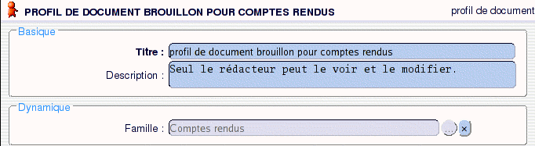
Dans l'exemple montré ci-dessus, on crée un profil pour la famille compte-rendu. Dans cette famille plusieurs attributs sont de type "account". Dans l'interface d'accessibilité ces attributs sont présentés en bas avec un bouton jaune pour les attributs qui ne sont pas dans un tableau; en orange pour ceux qui sont multi-valués (présents dans un tableau ou ayants l'option multiple=yes).
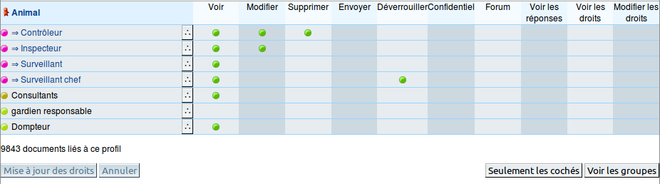
Tous les attributs de type "docid" sont présentés si aucune option "isuser" est indiquée et si aucun attribut de type "account" est déclaré. Cependant seuls ceux qui font référence à un utilisateur ou à un groupe d'utilisateurs auront une pertinence dans le calcul des droits.
Les attributs visibles sont de type "account"' ou "docid" (Pensez à utiliser l'option d'attribut isuser=yes).
Si un profil n'a pas besoin de dynamique, il ne faut pas renseigner la famille dans le cadre dynamique car cela implique des calculs supplémentaires qui ne sont pas nécessaires.

Profil de transitions de cycle de vie
Les famille cycle de vie définissent une famille de profil spécifique. Les droits des documents cycles de vie permettent de savoir qui a le droit d'effectuer les transitions. Ces droits sont applicables à tous les documents associés à ce document de cycle de vie.
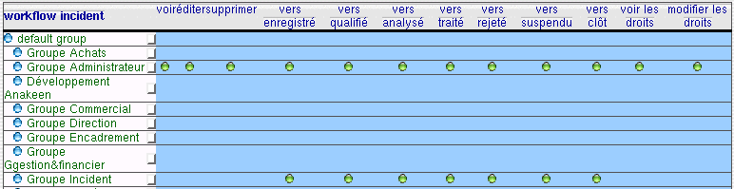
Les droits d'un cycle de vie comportent cinq droits classiques (voir, éditer, supprimer, voir les droits et modifier les droits), et N droits portant sur les transitions. Ces droits sur les transitions sont définis lors de la programmation du cycle de vie.
Lorsque l'utilisateur effectue un changement d'état, il ne peut choisir l'état suivant que parmi ceux dont il a le droit. Dans l'exemple ci-dessus, le droit vers qualifié doit être activé si l'utilisateur veut changer d'état vers qualifié. Si ce droit n'est pas accordé, le changement d'état n'est pas proposé. Pour placer les droits sur une famille cycle de vie, il faut se rapporter à sa fiche de description. Chaque cycle de vie décrit ces droits de transition particuliers en fonction de son cycle de vie.

Profils d'état de cycle de vie
Les profils par défaut ne sont pas applicables aux familles cycle de vie. Dans les documents cycle de vie un profil par état peut être défini. Le profil par défaut peut être considéré comme le profil associé à l'état initial du document. On modifie les profils du document en éditant le document cycle.
À chaque changement d'état, le profil associé est affecté au document. Si un état n'a pas de profil associé, le document conserve son profil courant.
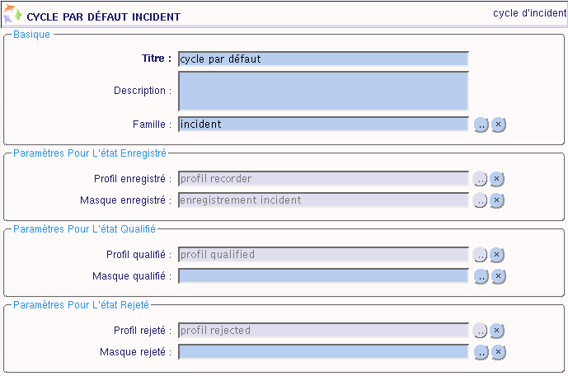
Si le cycle contient des spécificités par rapport à une famille, c'est à dire qu'il contient des actions particulières utilisables seulement par une famille, il est nécessaire de spécifier cette famille. Ainsi le cycle ne pourra être associé qu'avec cette famille ou ses descendants.

Points d'emplois des profils de documents
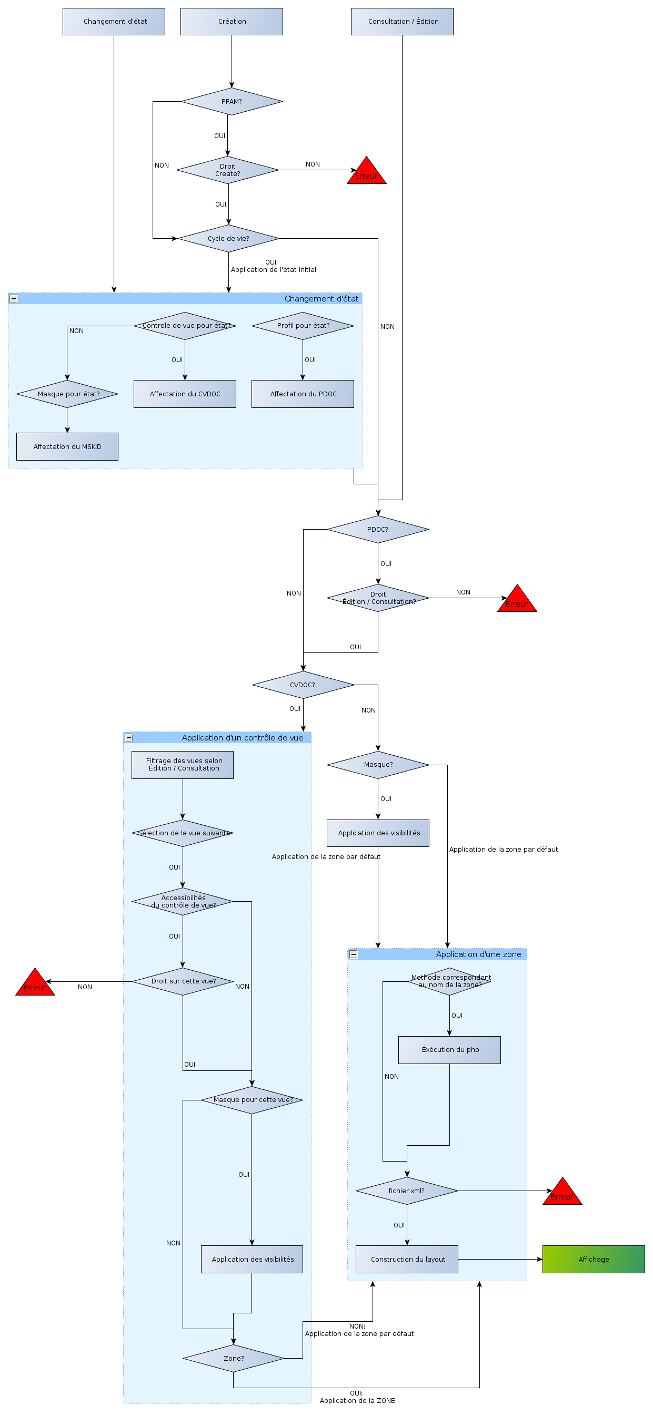

Administration des profils
Version 2.14.3 Afin de réaliser la mise en place des droits les plus courants, le document famille dispose d'une interface permettant d'accéder directement à la définition du paramétrage des droits.

Famille sans cycle de vie
Pour une famille sans cycle de vie par défaut vous avez accès aux droits pour le document famille et pour les documents de la famille.
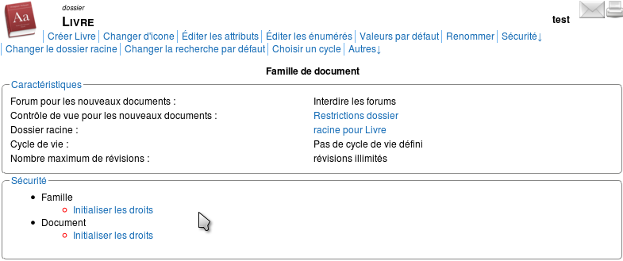
Si vous n'avez encore effectué aucun profilage, les liens “initialisé les droits” apparaitrons. Si vous cliquez sur le lien concernant la famille cela va créer un profil de famille avec aucun droits positionnés hormis les droits pour celui qui vient de la faire. Le lien est alors remplacé par “modifier les droits”. Si vous cliquez dessus, l'interface de modification des droits apparait et vous pouvez affecter les différents droits aux groupes et utilisateurs.
De même pour les droits sur les documents. L'initialisation va créer un document profil qui sera activé avec aucun droit sauf pour l'utilisateur qui a créé le profil. Vous cliquez ensuite sur “modifier le profil” pour placer les droits des groupes et utilisateurs. 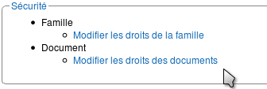

Famille avec cycle de vie
Si la famille a un cycle de vie par défaut, les différents profils associés aux états apparaitrons. Le profil par défaut des documents n'apparait pas car c'est le rôle du cycle d'imposer sa sécurité. Si vous vous voulez quand même mettre un profil par défaut, le menu “sécurité/changer le profil pour les nouveaux documents” est toujours accessible. Pour chacun des états vous pouvez “initialiser les droits” si aucun profil n'est déjà associé. Si le profil est déjà associé, vous pouvez alors le modifier ou le désactiver. La liste des états associés au profil est indiqué dans la liste (exemple “rédigé, publié”). Si vous voulez lier un profil à plusieurs état, il faudra passer par le cycle de vie pour le faire. Lorsqu'un profil est indiqué en rouge, cela signifie qu'aucun droits n'est positionné (tout le monde peut tout faire).
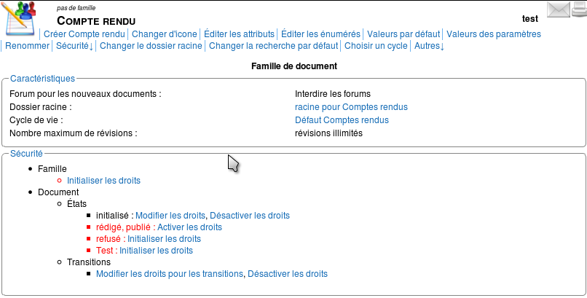
Cette interface ne donne pas accès à toutes les possibilités de mise en place de sécurités liées à une famille. Son rôle est de permettre à un administrateur d'accéder aux modifications ponctuelles de droits.

Les masques
Le masque permet de masquer ou de démasquer des attributs. Ainsi, l'utilisateur suivant le masque voit et saisie que certaines parties du document.
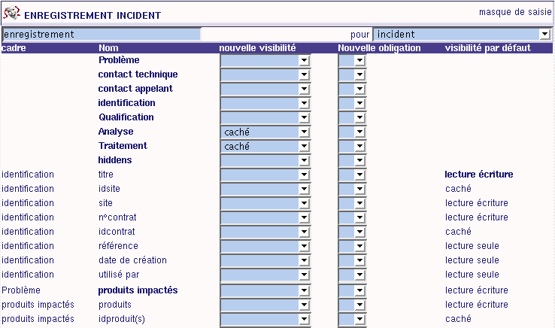
Le masque agit en modifiant la visibilité et le caractère obligatoire de l'attribut. Les masques successifs qui suivent les états permettent de compléter au fur et à mesure le document en indiquant les attributs obligatoires. Ils permettent aussi de voir de nouvelles parties de document suivant les états. L'utilisateur ne voit alors que les parties pertinentes suivant l'état du document.
Pour chaque attribut, la visibilité ou l'obligation peut être modifiée. Pour les attributs frame (cadre) ou array (tableau) la visibilité affectée peut être propagée aux attributs du cadre ou du tableau concerné. Ces attributs cadre ou tableau sont indiqués en caractère gras. Les attributs qui sont dans la cadre d'un attribut cadre ou tableau ont leur visibilité modifiée si leur propre visibilité est « supérieure ». Exemple : si le cadre a une visibilité R, les attributs du cadre qui ne sont ni H ni I obtiennent la visibilité R. Le résultat de ces visibilités est affiché lors de la consultation du masque (après validation).
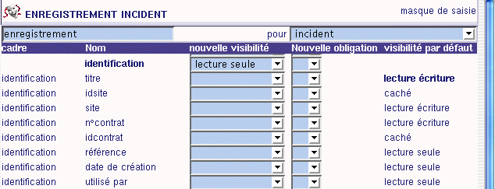
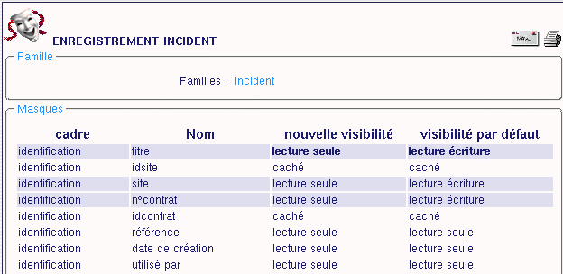

Les contrôles de vues

But de ce document
Le but de ce document est d'expliquer :
- Comment fonctionnent et à quoi servent les vues sous dynacase.
- Comment mettre en place un contrôle de vues permettant d'ajouter un menu contextuel sur une famille pour proposer d'autres vues d'affichage ou d'édition.
- Comment modifier la vue d'un document en fonction des droits de l'utilisateur.

Généralités
Le mécanisme mis en œuvre par les contrôles de vues permet de proposer et de contrôler l'accès à diverses représentations du document que ce soit en consultation ou en édition.
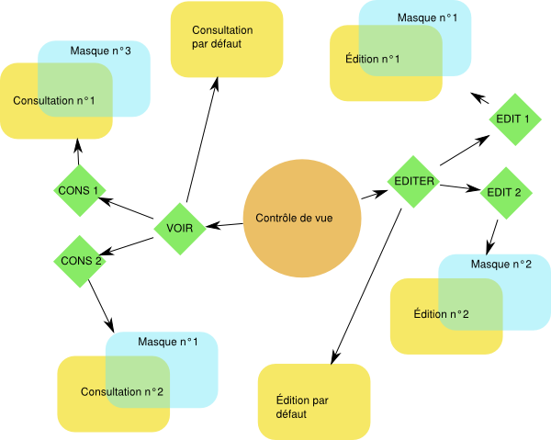
Les contrôles de vues permettent d'accéder à des attributs qui sont généralement cachés par défaut. La définition d'une vue du document se compose de quatre paramètres :
- L'identificateur : doit être unique dans le document vue et ne doit comporter que des lettres (sans espace).
- La description (label): intitulé de la vue affiché dans le menu contextuel
- Le type : consultation ou édition
- La zone : identifiant de la représentation du document (syntaxe: APP:LAYOUT).
- Le masque : document masque de saisie utilisé pour cette vue.
- L'ordre : numéro de préférence de la vue à appliquer dans le cas d'une consultation ou d'une édition par défaut. Si aucun numéro n'est mis, la vue ne sera pas prise en compte par défaut. Si des numéros sont indiqués dynacase choisira le premier accessible par l'utilisateur suivant ses droits dans l'ordre croissant (le premier étant 1).
- Affichable : pour indiquer que la vue est accessible via le menu contextuel

Présentation des vues par défaut
Par défaut, dynacase propose 3 vues :
- La vue de consultation (affichage d'un document)
- La vue d'édition (modification d'un document)
- La vue résumée (vue d'affichage simplifiée qui apparaît par exemple dans le module « Une famille »
Une vue permet donc :
- De modifier l'affichage des différents attributs (ou champs) d'une famille
- De masquer certains champs visibles par défaut
- D'afficher des champs invisibles par défaut
- De rendre les champs modifiables ou non

Exemple de contrôle de vues
Pour expliquer comment mettre en place un contrôle de vues, nous allons créer une nouvelle famille et plusieurs vues pour arriver à ce résultat : Cadre réservé au demandeur :
- Objet de la demande (en lecture seule par la direction)
- Description de la demande (en lecture seule par la direction)
Cadre réservé à la direction :
- Réponse à la demande (visible en lecture seule par le demandeur)
- Commentaire de la direction (non visible par le demandeur)

Création de la famille de test
Pour notre exemple, nous allons créer cette famille de test :

Dans cette famille, nous pouvons remarquer :
- Que les attributs « Objet », « Description » et « Réponse » sont en lecture seule par défaut
- Que l'attribut « Commentaire » est masqué

Création des masques
Un masque permet d'afficher ou masquer certains champs (attributs) ou de modifier leur visibilité. Dans notre cas, nous allons devoir créer 3 masques :
- Un masque d'édition pour que le demandeur puisse modifier les champs « Objet » et « Description »
- Un masque d'édition pour que la direction puisse éditer les champs « Réponse » et « Commentaire »
- Un masque de consultation pour que la direction puisse voir le champ « Commentaire » mais pas le demandeur
Pour créer un masque, il faut :
- Menu « Création / Document système »
- Dans la liste « hérite de », sélectionner « masque de saisie »
- Dans la liste « pour » sélectionner la famille « Test Vue 1 » importée précédemment
- Indiquer un nom à votre masque
- Pour chaque attribut, il est possible d'indiquer sa nouvelle visibilité et sa nouvelle obligation
Le premier masque que l'on nommera « Masque édition demandeur » est paramétré comme cela :
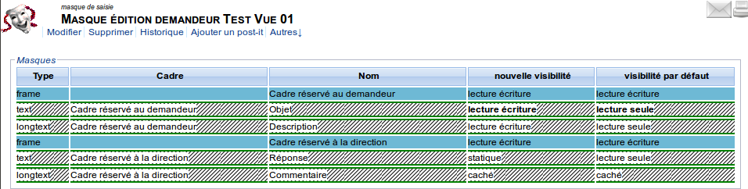
Le deuxième masque que l'on nommera « Masque édition direction » est paramétré comme cela :
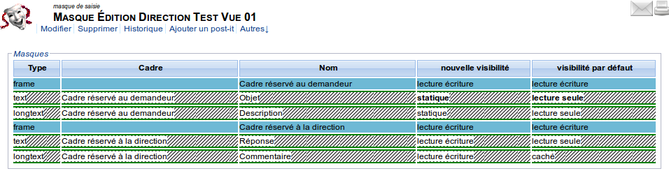
Le troisième masque que l'on nommera « Masque consultation direction » est paramétré comme cela :
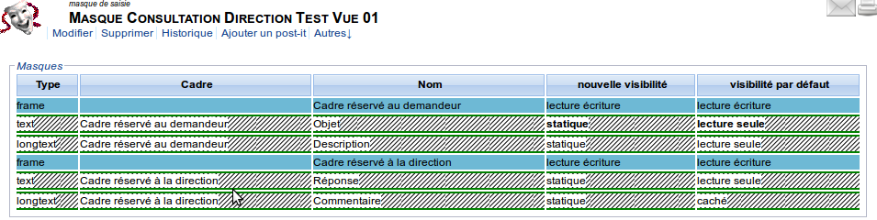
Remarque : Pour retrouver facilement vos masques, il faut enregistrer une nouvelle recherche sur la famille « masque de saisie »

Création du contrôle de vues
Un contrôle de vue permet :
- D'ajouter un menu contextuel sur une famille de documents pour changer de masque manuellement
- De changer de masque automatiquement en fonction des droits de l'utilisateur
Pour créer un contrôle de vues, il faut :
- Menu « Création / Document système »
- Dans la liste « hérite de », sélectionner « contrôle de vues »
- Indiquer un titre au contrôle de vues
- Sélectionner la famille rattachée à ce contrôle de vues. L'attribut famille doit être préalablement saisi si on veut utiliser des zones ou des masques propres à cette famille. Si cet attribut est rempli le contrôle de vue ne pourra être appliqué que sur des documents de la famille en question ou pour les familles descendantes.
- Remplir les cases comme indiqué ci-dessous :
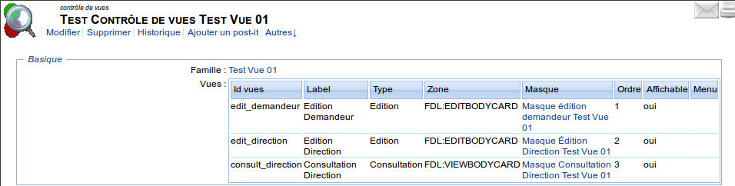
Remarque sur le champ zone :
Le champ « zone » permet d'utiliser des vues XML personnalisées. Dans ce document, nos utilisons les vues livrées par défaut dans dynacase. Pour apprendre à créer une vue personnalisée, il faut suivre cette documentation : Error: Reference source not found.
Remarque, en édition, sur les champs “ordre” et “affichable” :
L'utilisateur verra à la place du menu "Modifier" le label de la vue à laquelle il a le droit d'accès, dont l'ordre est le plus bas (si l'utilisateur à le droit d'accès au masque d'ordre 1, dans ce cas le menu "Modifier" sera remplacé par le label de la vue d'ordre 1. S'il n'a pas le droit d'accès au masque d'ordre 1, Dynacase vérifiera s'il a accès au masque d'ordre 2, et ainsi de suite...)
Si “affichable” est sélectionné, l'utilisateur, qui aura accès au masque dont “affichable” est sélectionné, verra le label de ce masque dans les menus. Si ce masque n'est pas le masque d'ordre le plus bas auquel l'utilisateur à le droit d'accès, il verra en plus le label du masque d'ordre le plus bas (à la place du menu "Modifier").
Si “affichable” n'est pas sélectionné, Dynacase n'affichera le menu que si c'est celui d'ordre le plus bas auquel l'utilisateur à le droit d'accès. Ce menu remplacera le menu "Modifier".
Remarque sur l'ordre des vues et vue par défaut :
Il est recommandé de spécifier les attributs de la famille avec des visibilités restreintes.
Ainsi, si l'utilisateur n'a pas de droits et que le contrôle de vue ne lui trouve aucune vue à appliquer, alors il aura la visibilité restreinte par défaut des attributs de la famille.
Par la suite, si vous voulez, par exemple, que `admin' ait une visibilité complète sur les attributs, il faudra alors créer explicitement une vue d'ordre 1 qui sera accessible à l'utilisateur `admin' et qui lui ouvrira la visibilité sur tous les attributs avec un masque adéquat.

Affecter le contrôle de vues à la famille
Pour affecter le contrôle de vues sur notre famille de test, il faut :
- Afficher le document de votre famille
- Cliquer sur
- Sélectionner le menu « Changer de profil par défaut pour les nouveaux documents »
- Dans la liste « Contrôle de vues », sélectionner le contrôle de vues créé précédemment.
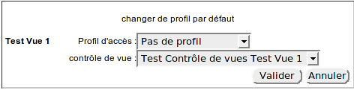

Test du contrôle de vues manuel
Une fois le contrôle de vues affecté à la famille, la création d'un nouveau document doit prendre en compte par défaut la vue « Masque édition demandeur ». Ce qui donne :

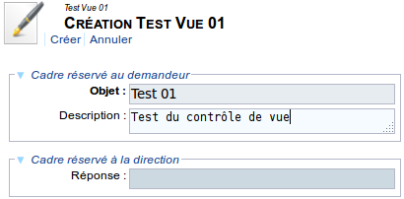
Une fois le document validé, un clic droit sur ce dernier doit faire apparaître les menus suivants :
- Édition Demandeur
- Édition Direction
- Consultation Direction
De plus ces menus doivent aussi apparaître dans la barre de menu :
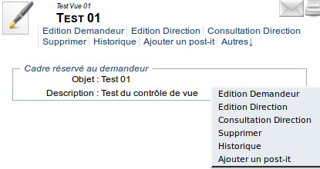
La vue « Édition demandeur » correspond à celle par défaut montrée précédemment.

La vue « Édition Direction » ressemble à celle-ci :

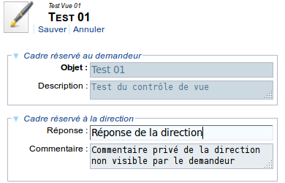

La vue « Consultation Direction » correspond à celle-ci :

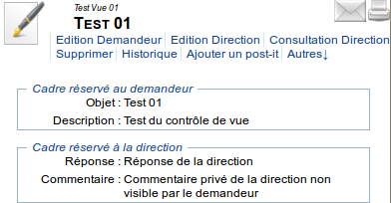

Mise en place de droits sur le contrôle de vues
Pour que le choix de la vue se fasse automatiquement en fonction des droits de la personne connectée, il est possible d'affecter des droits au contrôle de vues. Attention : Pour suivre l'exemple ci-dessous, il est nécessaire de créer deux utilisateurs appartenant aux groupes « Demandeur » et « Direction ».
Ensuite, il faut sur votre contrôle de vue:
- Sélectionner « Autres /Sécurité / Profil dédié » .
- Sélectionner « Autres /Sécurité / Accessibilité »
- Cliquer sur « Voir les groupes »
- En cliquant sur les petits boutons gris à la droite des groupes, il est possible d'afficher des cases à cocher permettant de sélectionner les droits comme indiqué ci-dessous :
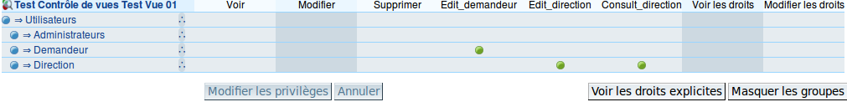
Attention : Les droits sur les vues sont calculés par rapport à l'identifiant de la vue (colonne "id vues"). Si vous changez le nom alors vous perdrez le droit associé.

Test du contrôle de vues automatique
Une fois les droits appliqués, les utilisateurs des groupes « Direction » et « Demandeurs » auront automatiquement accès à leur vue de consultation et d'édition par défaut et ils ne pourront pas choisir une autre vue. Par exemple, le groupe demandeur ne pourra pas voir le champ « Commentaire » car ce dernier n'est accessible qu'à travers la vue « Consultation Direction » et il n'aura accès qu'au menu d'édition demandeur :
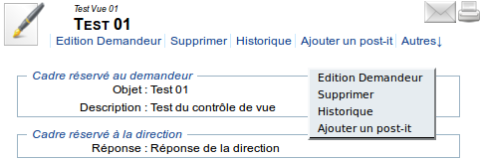

Autres fonctionnalités
Il existe deux autres fonctionnalités au contrôle de vue :
- vue par défauts : cette frame permet de définir la vue qui sera appliquée à la création du document, la liste déroulante propose un choix parmi les vues définies dans le tableau vue plus haut dans le document,
- profil dynamique : cet élément permet de définir une famille de référence pour l'attribution de droits dynamiques (droits attribués en fonction d'éléments référencés dans le document sur lequel s'applique le contrôle de vue), il faut donc choisir une famille et ensuite aller dans la partie sécurité (comme montré dans le chapitre Sécurité ci-dessus).

